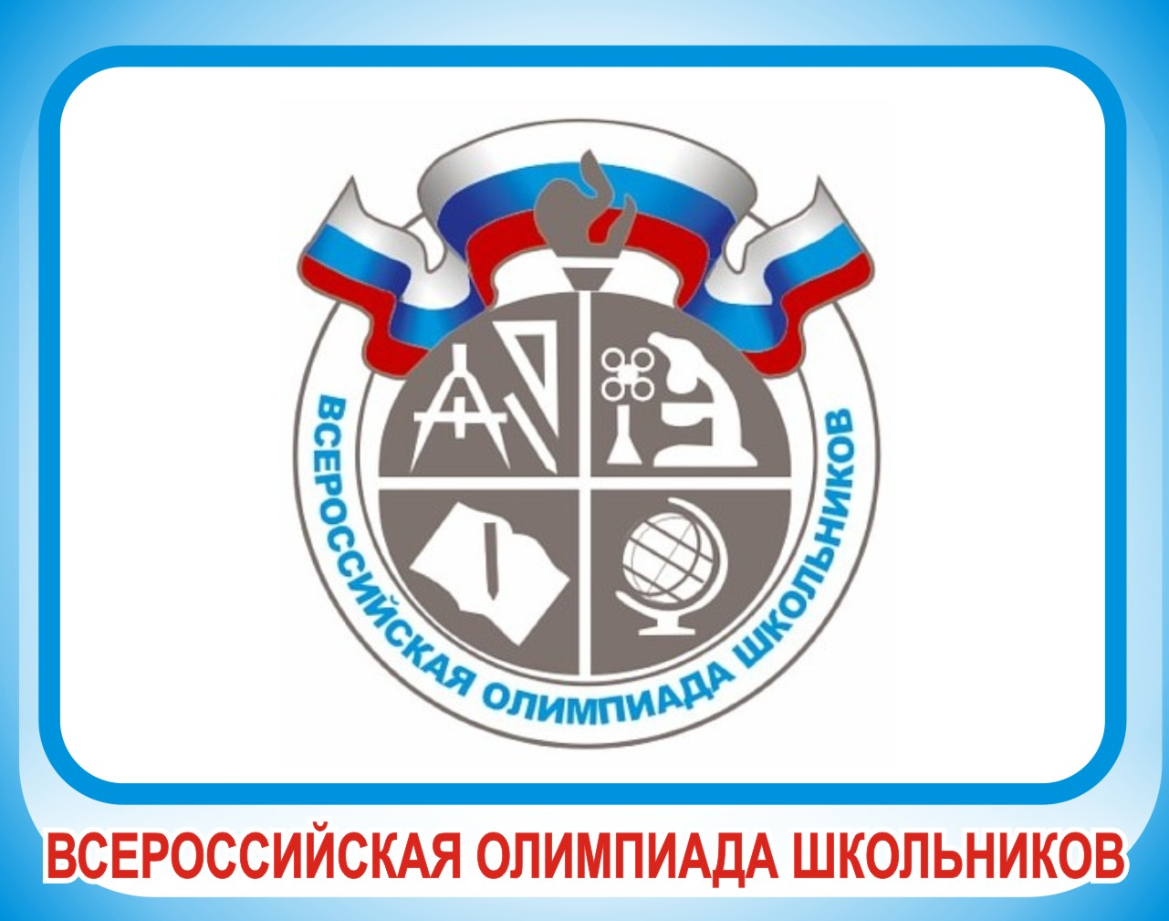

Всероссийская олимпиада школьников — старейшая и самая престижная олимпиада в стране. Победители и призёры её заключительного этапа зачисляются в профильные вузы без экзаменов. Прообразом национальной олимпиады можно считать «Олимпиаду для учащейся молодёжи», которая проводилась в Российской империи в XIX веке. В СССР с 1930-х годов начали развиваться городские олимпиады для школьников по математике, физике, химии и лингвистике. Сегодня Всероссийская олимпиада школьников курируется Департаментом государственной политики в сфере общего образования Министерства просвещения Российской Федерации.
ВсОШ проводится по 24 предметам. Самыми востребованными у школьников в 2021 году были:
- русский язык,
- математика,
- английский язык,
- литература,
- обществознание.
Этапы Всероссийской олимпиады школьников ВсОШ делится на четыре этапа: школьный, муниципальный, региональный и заключительный. Первый этап — самый массовый: в нём принимают участие около шести миллионов человек. А теперь представьте сложность отбора, если до финала доходят только несколько сотен.
Школьный этап
Это ступень для всех желающих с 5 по 11 класс, так как квоты на количество участников нет. При желании можно выполнять задания более старших классов. Особенности этого этапа ВсОШ:
- организуется школами, лицеями, гимназиями;
- проводится в сентябре-октябре;
- по русскому языку и математике участниками могут быть четвероклассники;
- проводится очно, но существует также интернет-этап

Муниципальный этап
Ступень с более сложными заданиями. Чтобы попасть, нужно войти в списки преодолевших порог по каждому предмету и классу на школьном этапе. Особенности этого этапа ВсОШ:
- организуется органами местного самоуправления в сфере образования,
- проводится в ноябре и декабре,
- рассчитан на 7–11 классы.

Региональный этап
Помогает отобрать лучших среди победителей муниципального этапа. Здесь всё серьёзно — нужна академическая база за рамками углублённой школьной программы, подкованность, эрудиция и умение нестандартно мыслить. Особенности этапа:
- организуется органами государственной власти субъектов Российской Федерации в сфере образования,
- проводится в январе-феврале,
- рассчитан на 9–11 классы.
Заключительный этап
Вот и финал! Если вы добрались до последней ступени этой интеллектуальной битвы, значит, обошли ребят со всей России. Двери вузов уже открыты! Финальный этап ВсОШ:
- организуется Министерством просвещения России,
- проводится в марте–апреле.

Призёры и победители Всероссийской олимпиады
Ключевое отличие Всероссийской олимпиады школьников от остальных перечневых — льгота по второй действует четыре года, но вузы принимают диплом за последние год–два, а у ВСоШ все четыре года.
Для каждого этапа ВсОШ определяются квоты призёров и победителей, а также пороги, которые нужно преодолеть. Победителей выбирают по каждому предмету и этапу. Порог — это среднее значение. Поэтому организаторы сообщают их после проверки всех работ участников.
Для первых двух этапов действует правило: участники, набравшие максимальное количество баллов, признаются победителями только при условии, что оно превышает половину максимально возможных. Поэтому бывают ситуации, когда в школьном и муниципальном этапах вовсе нет победителей, а есть только призёры.
Победителем Всероссийской олимпиады школьников является тот, кто набирает больше всего баллов по предмету на заключительном этапе.
Результаты объявляют в конце апреля. Дипломы, которые открывают двери университетов страны, получают не только победители, но и призёры. Количество призёров и победителей обычно не превышает 25% процентов от количества участников заключительного этапа.
Что даёт участие во Всероссийской олимпиаде школьников
Главная льгота, которую предоставляет Всероссийская олимпиада школьников призёрам и победителям заключительного этапа, — это поступление в профильные вузы без экзаменов.
Льгота на поступление в вуз сохраняется на протяжении четырёх лет, следующих за годом получения диплома.

